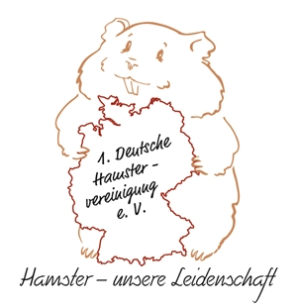 Wurfübersicht 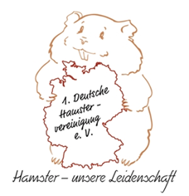
Datum | Bezeichnung | Vater | Mutter | Anzahl  Welpen | reduzierte  Welpen | Anzahl  M / W
01.01.2016 | A Wurf / Motto | XY‘ Adam  Golden LH | XY‘ Eva  Golden KH | 10 | - | 4 / 6

Hamsterzucht „Musterzucht“

